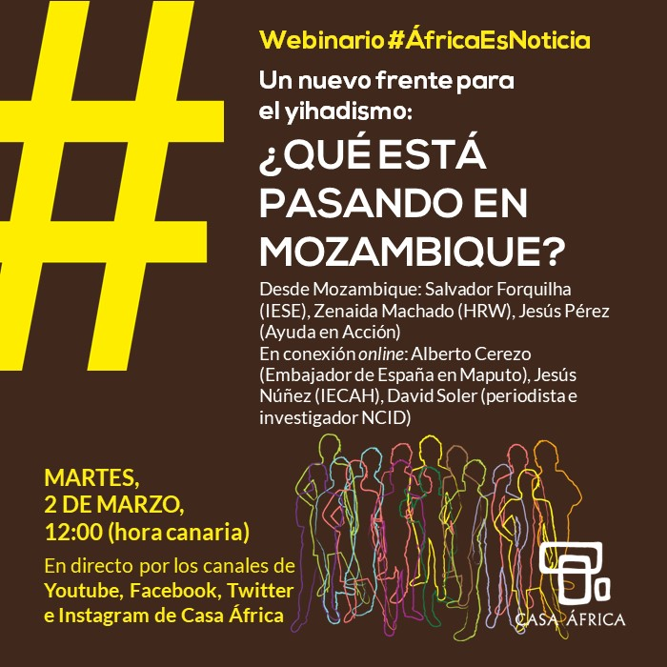
La situación de inseguridad del norte de Mozambique, objeto de un webinar de Casa África

La periodista e investigadora Zenaida Machado, los investigadores Salvador Forquilha, Jesús Núñez y David Soler y los diplomáticos Jesús Pérez y Alberto Cerezo explicarán la situación de la insurgencia yihadista recientemente aparecida en el país, en un contexto de desigualdades y tensiones políticas y sociales

Las Palmas de Gran Canaria, a 1 de marzo de 2021. El ciclo de conferencias #ÁfricaEsNoticia regresamañana, martes, 2 de marzo, a las 12.00 horas(hora canaria), centrándose en uno de los nuevos focos del yihadismo en el continente africano, el norte de Mozambique, y adoptando la forma de webinar. Participarán dos expertos mozambiqueños: el analista Salvador Forquilha, del think tank Instituto de Estudios Sociais y Economicos (IESE), y la periodista e investigadora de la organización Human Rights Watch (HRW) Zenaida Machado. El webinar ofrecerá también la visión desde el terreno del español Jesús Pérez, responsable de Ayuda En Acción en Cabo Delgado, y en la conexión en directo, se contará con los análisis del periodista e investigador de la Universidad de Navarra David Soler; el director del Instituto de Estudios sobre el Conflicto y Acción Humanitaria (IECAH), Jesús Núñez Villaverde y el Embajador de España en Mozambique, Alberto Cerezo.

El terrorismo en el norte de Mozambique está convirtiendo a este territorio en uno de los escenarios más preocupantes junto al Sahel y el norte de Nigeria. La región de Cabo Delgado, un territorio estratégico para el país por la presencia de grandes yacimientos de gas, rubíes y un enorme potencial agrícola, ha vivido en los últimos años la violenta irrupción de la violencia fundamentalista: un grupo conocido localmente como Al-Shabab acumula ya más de 1.500 muertos y ha provocado un conflicto que, ahora enraizado en una región pobre que parece vivir la maldición de los recursos, escapa del control del Gobierno mozambiqueño. La situación en el norte del país no solo inquieta por la implantación de este nuevo frente vinculado al Estado Islámico, sino porque ha supuesto una auténtica catástrofe humanitaria para la región. Según datos de la OCHA (Oficina para la Coordinación de Asuntos Humanitarios de la ONU), 1,3 millones de personas necesitan con urgencia ayuda humanitaria y protección en las tres provincias del norte del país, y hay 670.000 desplazados internos a causa de la violencia. Según ACLED (The Armed Conflict Location & Event Data Project) se registraron más de 570 incidentes violentos durante todo el año 2020.

El evento podrá seguirse a través de Facebook, Twitter, Instagram y YouTube.
ÁREA DE MEDIOS DE COMUNICACIÓN DE CASA ÁFRICA: Joan Tusell, Nicolás Orozco y Ángeles Jurado.comunicacioncasafrica@casafrica.es Teléfonos: 928432800 / 620061289

